开放式基金通信系统通信接入及服务器地址配置排查操作步骤

一、开放式基金通信系统接入服务器IP地址：
数据中心 | IP地址 | 端口
福田中心 | 172.60.1.156 | 7011
南方中心 | 172.40.1.156 | 7011
备注：以上为服务器真实地址，若有做地址转换，实际使用IP地址请咨询内部网络同事。

二、检查步骤：
- 查看开放式基金小站号（网关号）：
登录开放式基金网关界面，左上角查看小站号。
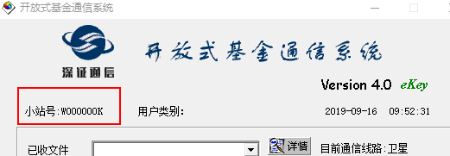

- 检查网关程序是否配置双中心地址：
登录开放式基金网关界面—左下角“参数配置”
要求：“通信线路”选择“地面&卫星（地面优先）”或者“卫星&地面（卫星优先）”；地面/卫星服务器IP地址分别填写福田、南方中心地址。
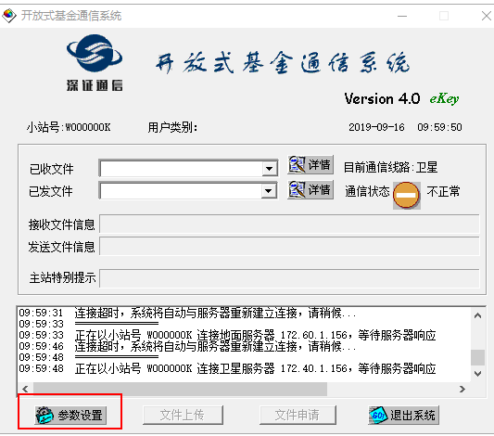
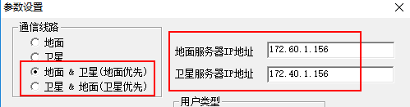

- 检查到福田中心和南方中心7011端口是否正常：
在开放式基金网关程序所在服务器上分别telnet 172.40.1.156/172.60.1.156 7011端口。
要求：两个地址端口都能telnet通

